6. Kertotaulupeli
Muuttujan arvo voi olla eri tietotyyppiä. Usein se on merkkijono tai luku. Jos muuttujan kysytään käyttäjältä, Python tulkitsee vastaus merkkijonoksi. Jos syöte on luku, täytyy käyttää tyyppimuunnosfunktiota, esim., int() muuntaa merkkijono kokonaisluvuksi ja float() desimaaliluvuksi. Funktiolla str() muuntaa luvun merkkijonoksi. Eli tietokoneelle täytyy ilmoittaa, mitä tietotyyppiä arvo on, että se pystyy soveltamaan siihen oikeat säännöt.

Esimerkki
Esimerkissä tehdään pelin kertotaulun harjoittelua varten. Pelaaja valitsee, minkä luvun kertotaulua hän halua harjoitella ja sen jälkeen ohjelma tarjoa hänelle 10 laskua. Jokaisen laskun jälkeen ohjelma antaa palautetta ”Oikein!” tai ”Väärin!”. Kymmenen laskun jälkeen peli loppuu ja pelaajalle ilmoitetaan loppupisteet.
Merkkijonot voi yhdistää + -merkin avulla.
Ennen yhdistämistä täytyy varmistaa, että kaikki osat ovat merkkijonoja.
Esim., jos muuttuja luku = 9, muuttuja luku voi yhdistää merkkijonoon ”Kirjoita luku” seuraavalla tavalla:
”Kirjoita luku”+str(luku)
Saadaan uuden merkkijonon ”Kirjoita luku 9”

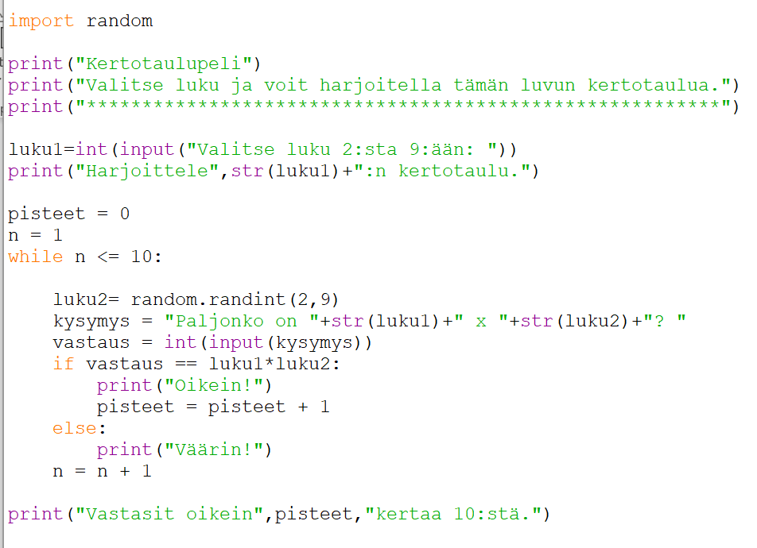

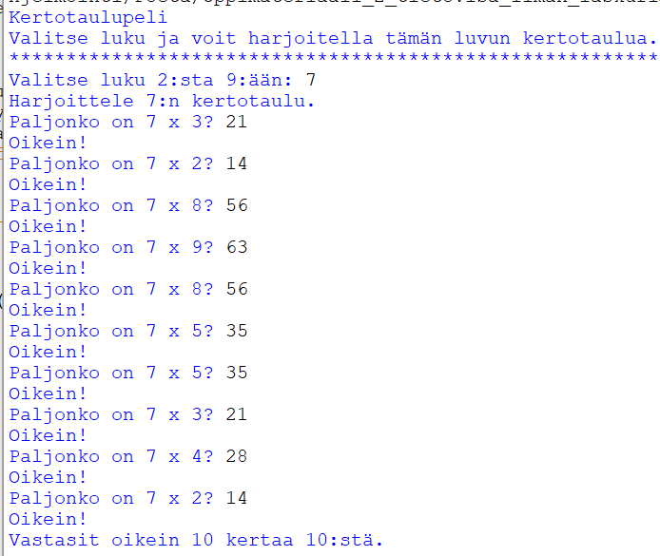

Tehtävä 1
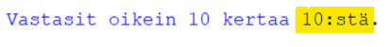
Muokkaa ohjelmaa niin, että kysymyksien määrä yhdellä kierroksella olisi 20. Muista myös muokata maksimipistemäärä palautteessa

Tehtävä 2
Muokkaa ohjelmaa niin, että käyttäjä voi valita kysymysten määrän, mutta kertolaskun ensimmäistä lukua ei kysytä käyttäjältä vain arvotaan random-funktiolla.

